
2019-2020学年度第二学期武汉市三校联合体期中考试
高一数学
考试时间：2020年4月25日8：00-10：00试卷满分150分.
★祝考试顺利★
注意事项：
1.答卷前，考生务必将自己的姓名、准考证号填写在试题卷和答题卡上.
2.选择题的作答：每小题选出答案后，用2B铅笔把答题卡上对应题目的答案标号涂黑.如需改动，用橡皮擦干净后，再选涂其它答案标号.答在试题卷、草稿纸上无效.
3.填空题和解答题的作答：用黑色墨水签字笔直接答在答题卡上对应的答题区域内.答在试题卷、草稿纸上无效.
4.考生必须保持答题卡的整洁.考试结束后，请将答题卡上交.
一、选择题：（本大题共12小题，每小题5分，共60分.在每小题给出的四个选项中，只有一项是满足题目要求的.）
1.已知，，且，则（ ）
A. 9 B. C. 1 D.
【答案】A
【解析】
【分析】
利用向量共线定理，得到，即可求解，得到答案．
【详解】由题意，向量，，因为向量，所以，解得.
故选A．
【点睛】本题考查了向量的共线定理的坐标运算，其中解答中熟记向量的共线定理的坐标运算是解答的关键，着重考查了运算与求解能力，属于基础题．
2.若， 和的夹角为30°，则在方向上的投影为（ ）
A. 2 B. C. D. 4
【答案】C
【解析】
【分析】
利用在方向上的投影公式即可得到答案．
【详解】因为， 和的夹角为30°
所以在方向上的投影为.
故答案选C
【点睛】本题考查向量投影的公式，属于基础题．
3.在△ABC中，a=3，b=5，sinA=，则sinB=( )
A. B. C. D. 1
【答案】B
【解析】
试题分析：由正弦定理得，故选B．
考点：正弦定理的应用

4.在各项都为正数的等比数列中，首项，前3项和为21，则( )
A. 84 B. 72 C. 33 D. 189
【答案】A
【解析】
分析：设等比数列的公比为，根据前三项的和为列方程，结合等比数列中，各项都为正数，解得，从而可以求出的值.
详解：设等比数列的公比为，
首项为3，前三项的和为，
，解之得或，
在等比数列中，各项都为正数，
公比为正数， 舍去），
，故选A.
点睛：本题考查以一个特殊的等比数列为载体，通过求连续三项和的问题，着重考查了等比数列的通项，等比数列的性质和前项和等知识点，属于简单题.
5.在中，，，，则的值是（ ）
A. B.
C. D.
【答案】A
【解析】
【分析】
由垂直关系可知数量积为零，由数量积坐标运算可构造方程求得结果.
【详解】，即，，解得：.
故选：.
【点睛】本题考查根据向量的垂直关系求解参数值的问题，关键是明确两向量垂直，则数量积为零.
6.已知的三个内角所对边长分别是，若，则角的大小为（ ）
A. B. C. D.
【答案】D
【解析】
由正弦定理得，化简得，故.
点睛：本题主要考查正弦定理的应用，考查利用正弦定理进行边角互化的方法.由于题目所给已知条件一边是角的形式，另一边是边的形式，由此我们考虑将两边同时化为边或者同时转化为角的形式，考虑到正弦定理，故将角转化为边，然后利用余弦定理将式子转化为余弦值，由此求得的 大小.
7.下列命题正确的是（ ）
A. 若，则； B. ，则；
C. 若与是共线向量，与是共线向量，则与是共线向量； D. 若与是单位向量，则.
【答案】B
【解析】
【分析】
由为零向量可排除；由向量数量积定义可知错误；由向量数量积的运算律可知正确.
【详解】对于，若为零向量，则未必成立，错误；
对于，若，则，，则，正确；
对于，若为零向量，则与未必是共线向量，错误；
对于，若与夹角不是，则，错误.
故选：.
【点睛】本题考查平面向量相关命题的辨析，涉及到向量相等、向量共线、平面向量数量积的运算等知识，是对平面向量部分基础知识的综合考查.
8.如图，在中，为线段上的一点，且，则（ ）
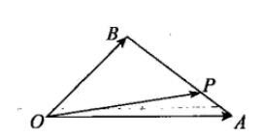
A. B.
C. D.
【答案】D
【解析】
【分析】
根据得到，根据题中条件，即可得出结果.
【详解】由已知得，
所以，
又，
所以，
故选D.
【点睛】本题主要考查平面向量基本定理的应用，熟记平面向量基本定理即可，属于常考题型.
9.已知中，，，，则的面积为（ ）
A B.
C. D.
【答案】D
【解析】
【分析】
利用余弦定理可构造方程求得，代入三角形面积公式可求得结果.
【详解】由余弦定理得：，解得：，
.
故选：.
【点睛】本题考查余弦定理和三角形面积公式的应用，关键是能够利用余弦定理构造方程求得，属于基础题.
10. 《九章算术》是我国古代内容极为丰富的数学名著，书中有如下问题：“今有女子善织，日益功，疾，初日织五尺，今一月织九匹三丈（1匹=40尺，一丈=10尺），问日益几何？”其意思为：“有一女子擅长织布，每天比前一天更加用功，织布的速度也越来越快，从第二天起，每天比前一天多织相同量的布，第一天织5尺，一月织了九匹三丈，问每天增加多少尺布？”若一个月按30天算，则每天增加量为
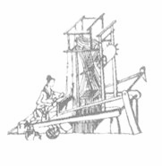
A. 尺 B. 尺 C. 尺 D. 尺
【答案】C
【解析】
试题分析：将此问题转化为等差数列的问题，首项为，,求公差，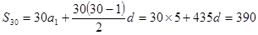，解得：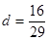尺，故选C.
考点：等差数列
11.一船向正北方向航行,看见正西方向有两个相距10海里的灯塔恰好与它在一条直线上,继续航行半小时后, 看见一灯塔在船的南偏西60°方向上,另一灯塔在船的南偏西75°方向上,则这艘船的速度是 ( )
A. 5海里/时 B. 海里/时 C. 10海里/时 D. 海里/时
【答案】C
【解析】
【分析】
在中，计算得到， ，在计算得到，得到答案.
【详解】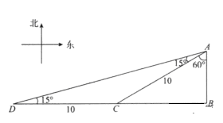
如图依题意有,,
∴,从而,
在中,求得,
∴这艘船的速度是 (海里/时)
【点睛】本题考查了三角函数的应用，属于简单题.
12.已知函数，则（ ）
A. 2018 B. 2019
C. 4036 D. 4038
【答案】A
【解析】
【分析】
根据函数解析式可验证出，采用倒序相加法可求得结果.
【详解】，，
令，
则，
两式相加得：，.
故选：.
【点睛】本题考查倒序相加法求和的问题，解题关键是能够根据函数解析式确定为常数.
第Ⅱ卷（非选择题共90分）
二、填空题：（本大题共4小题，每小题5分，共20分.）
13.在中，若，且，则为______三角形.（直角、锐角、或钝角）
【答案】锐角
【解析】
【分析】
将已知不等式配凑成余弦定理的形式，得到，从而确定为锐角；根据三角形大边对大角原则，可知为最大内角，由此确定结果.
【详解】，，即，，
又，，为锐角三角形.
故答案：锐角.
【点睛】本题考查利用余弦定理判断三角形形状的问题，涉及到三角形大边对大角原则的应用.
14.若向量、满足，，且与的夹角为，则______.
【答案】
【解析】
【分析】
根据平面向量数量积的定义可求得，根据数量积的运算律可求得结果.
【详解】，
.
故答案为：.
【点睛】本题考查平面向量数量积的求解问题，涉及到平面向量数量积的定义和运算律的应用，属于基础题.
15.数列的前ｎ项的和S_{n} =3n²+ n+1，则此数列的通项公式a _{n}=_______.
【答案】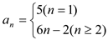
【解析】
试题分析：当时，
当时，
综上可知数列通项公式为
考点：数列求通项
16.已知平面上不重合的四点满足，且，那么实数的值为______.
【答案】
【解析】
【分析】
当三点不共线时，根据向量的线性运算可求得，进而由可求得；若三点共线，由可求得；综合两种情况可得结果.
【详解】若三点不共线，构造成，设中点为，
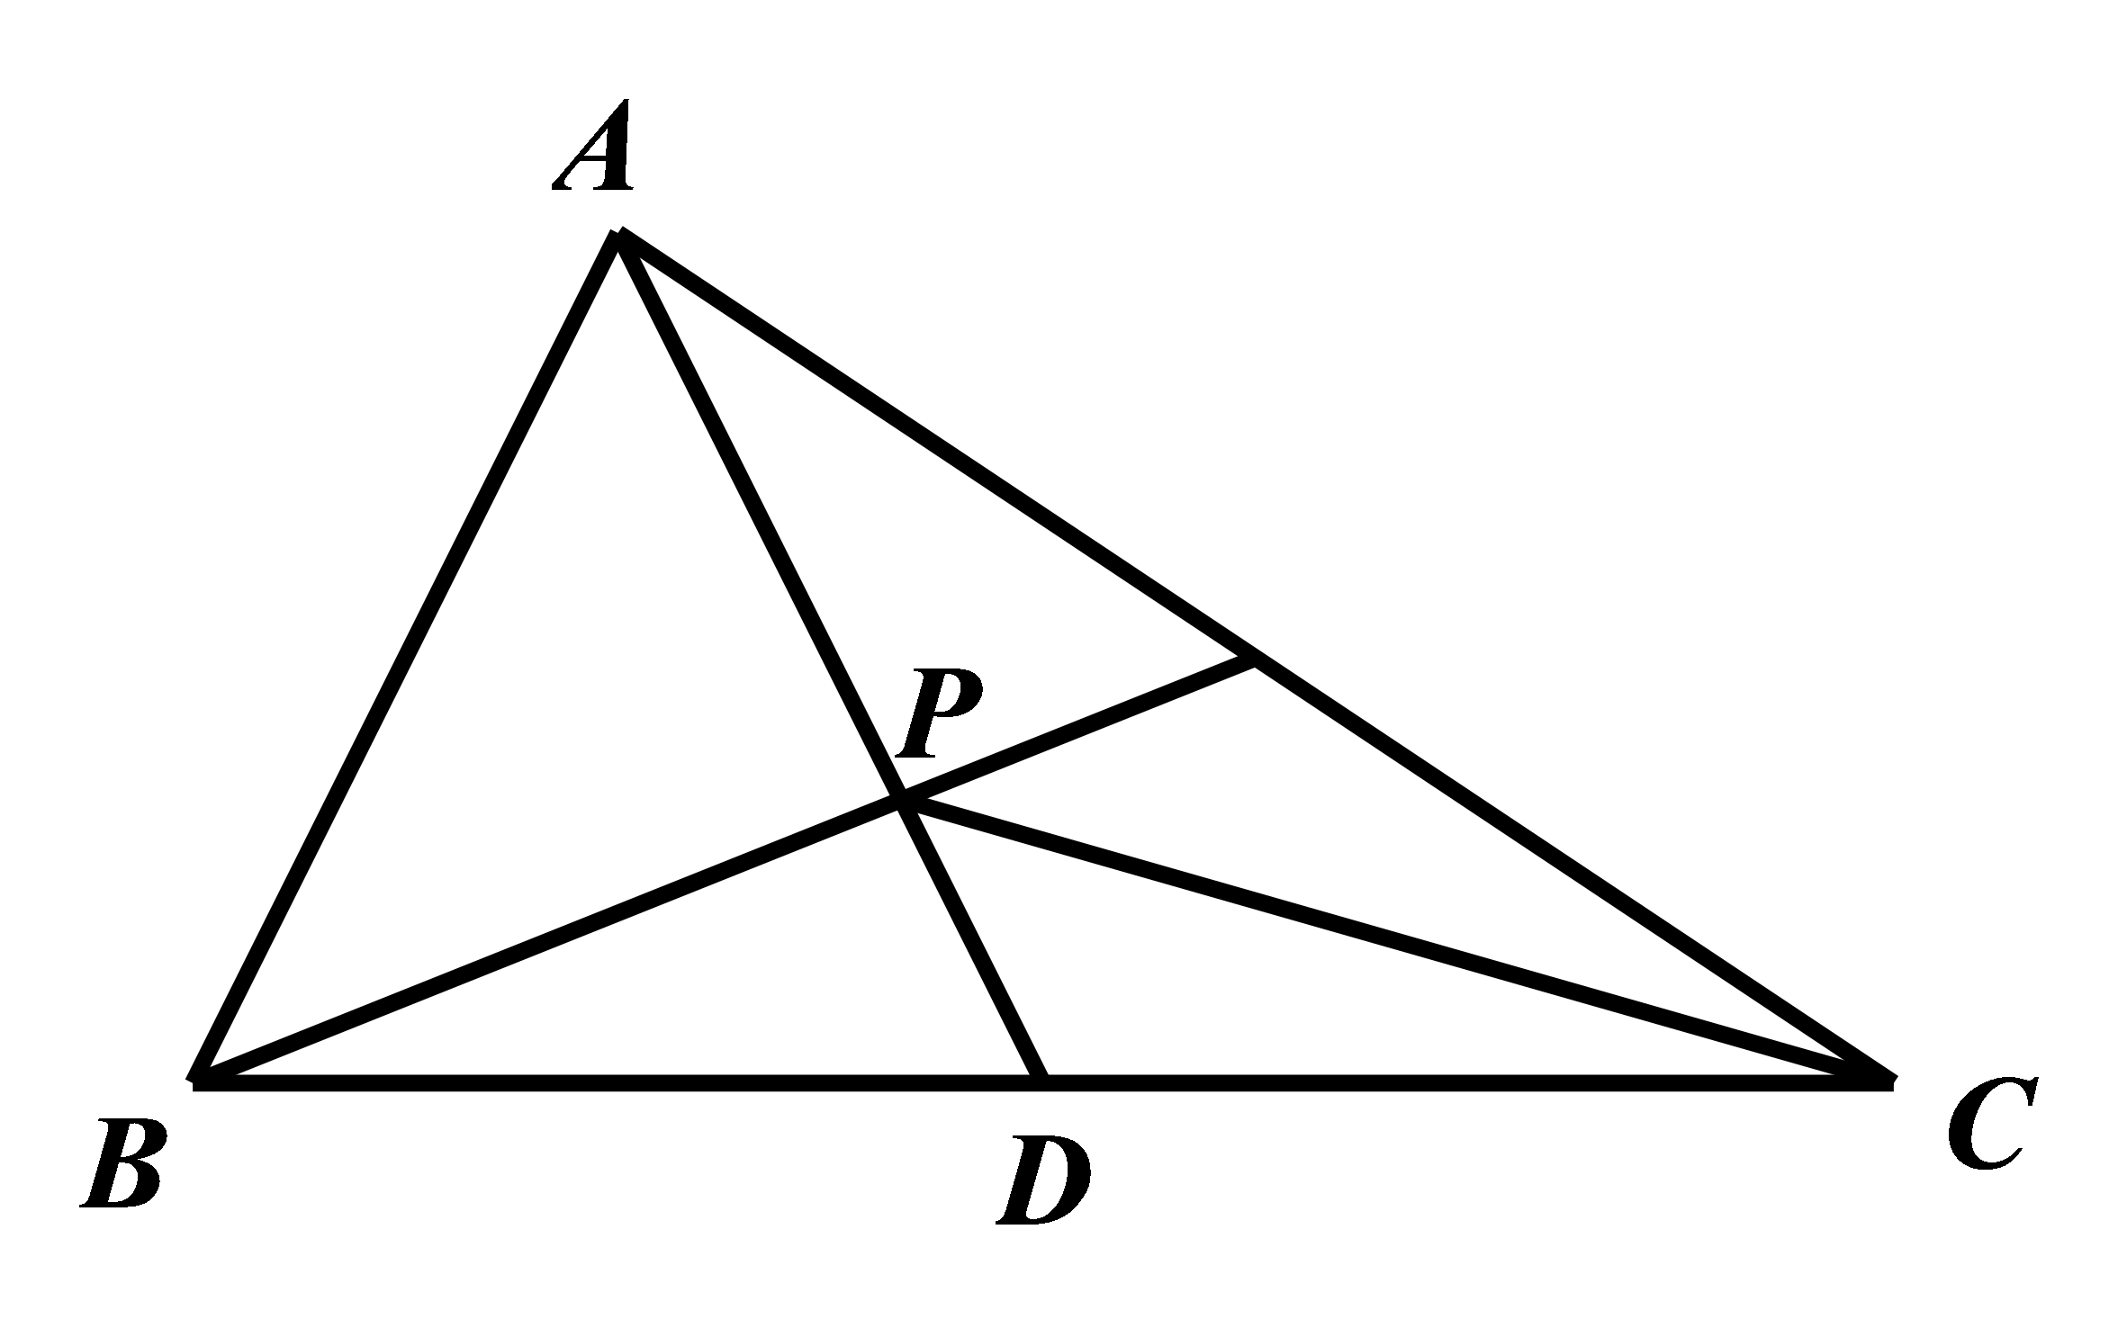
，，，
，；
若三点共线，
则，
；
综上所述：.
故答案为：.
【点睛】本题考查平面向量的线性运算问题的求解，关键是能够利用已知等式得到向量数乘运算的形式.
三、解答题：（本大题共六小题，共70分，解答应写出文字说明、证明过程或演算步骤.）
17.求与向量，夹角相等的单位向量的坐标.
【答案】或
【解析】
【分析】
设，由向量夹角运算和模长运算可构造方程组求得，进而求得结果.
【详解】设，则，
与夹角相等，，，
，又，或，
或.
【点睛】本题考查平面向量的坐标运算，涉及到向量的夹角运算和模长运算，属于基础题.
18.设的内角所对边分别为，且有
（1）求角的大小；
（2）若，为中点，求的长．
【答案】（1）A＝；（2）.
【解析】
【分析】
（1）对等式右边使用正弦两角和公式，化简可得；
（2）用余弦定理求出,利用已知数据得,在直角三角形中利用勾股定理求解.
【详解】解（1）由题设知，
因为，所以
由于，故
（2）因为，
所以，所以.
因为为中点，所以
所以
【点睛】本题考查平面几何中解三角形问题.
其求解思路：(1)把所提供的平面图形拆分成若干个三角形，然后在各个三角形内利用正弦、余弦定理、勾股定理求解；
(2)寻找各个三角形之间的联系，交叉使用公共条件，求出结果．
19.已知等差数列 满足：，且 ，， 成等比数列.
（1）求数列 的通项公式；
（2）记 为数列 的前 项和，是否存在正整数 ，使得 ？若存在，求 的最小值；若不存在，说明理由.
【答案】(1) 通项公式为 或;(2) 当 时，不存在满足题意的正整数 ；当 时，存在满足题意的正整数 ，其最小值为.
【解析】
【详解】（1）依题意，成等比数列，
故有，
∴，解得或.
∴或.
（2）当 时，不存在满足题意的正整数 ；
当，∴.
令，即，
解得或（舍去），
∴最小正整数.
20.已知数列满足，且.
（1）求证：数列是等差数列；
（2）若，求数列的前项和.
【答案】(1)见解析(2)
【解析】
试题分析：⑴由得到，进而得到；
⑵求出，推出，利用裂项法求解数列的和即可；
解析：（1）∵，∴，∴，
∴数列是等差数列.
（2）由（1）知，所以，
∴，
21.在中，内角对边分别为，且.
（1）求；
（2）若，，求的面积.
【答案】（1）；（2）.
【解析】
【分析】
（1）利用正弦定理角化边可配凑出，进而求得结果；
（2）利用诱导公式、两角和差和二倍角公式可化简已知等式得到，分别在和的情况下求得的面积，从而得到结果.
【详解】（1）由正弦定理得：，
，，
，；
（2），，，
，
，
，
当，即时，，，
；
当时，，由正弦定理得：，
，，则，
；
综上所述：的面积为.
【点睛】本题考查解三角形的相关知识，涉及到正弦定理角化边的应用、余弦定理解三角形和三角形面积公式的应用；同时涉及到三角恒等变换中的两角和差公式和二倍角公式的应用，属于常考题型.
22.己知各项均为正数数列{}满足(N*),且是的等差中项.
(I)求数列{}的通项公式;
(II)若,求使成立的正整数n的最小值.
【答案】(I) ；(II) 5
【解析】
【分析】
(I)根据递推公式化简即可证明数列{}为等比数列,再求解通项公式即可.
(II)求得再求得后利用错位相减求解判断即可.
【详解】(I),因为数列{}各项均为正数,
故,.所以{}是以公比为2的等比数列.
又是的等差中项,故,即.
故
(II) .
故…①
所以…②
②①得,
要即，
故使成立的正整数n的最小值为5.
【点睛】本题主要考查了数列的递推公式求解通项公式的方法以及错位相减的求和方法等,属于中等题型.

